Комунальна установа «Міський методичний кабінет»

ТЕМА: «Реалізація пошуку творчої групи з практичним застосуванням для класних керівників 1-4 класів»

Вінниця 2019

Творча група класних керівників 1-4 класів:

Побережна Ірина Віталіївна - методист з виховної роботи КУ «Міский методичний кабінет».
Зарічна Валентина Анатоліївна – вчитель початкових класів комунального закладу «Загальноосвітня школа І-ІІІ ступенів № 36 Вінницької міської ради»
Драбович Марина Григорівна – вчитель початкових класів комунального закладу «Спеціалізована загальноосвітня школа І ступеня з поглибленим вивченням іноземних мов № 25 Вінницької міської ради».
Снядовська Наталія Володимирівна – вчитель початкових класів комунального закладу «Навчально-виховний комплекс: загальноосвітня школа І-ІІІ ступенів – гімназія № 23 Вінницької міської ради».
Бубела Оксана Павлівна – вчитель початкових класів комунального закладу «Загальноосвітня школа І-ІІІ ступеня № 32 Вінницької міської ради»
Вовк Лариса Миколаївна – вчитель початкових класів комунального закладу «Загальноосвітня школа І-ІІІ ступеня№ 20 Вінницької міської ради».
Шпортук Наталя Миколаївна – вчитель початкових класів комунального закладу «Загальноосвітня школа І-ІІІ ступеня № 21 Вінницької міської ради».
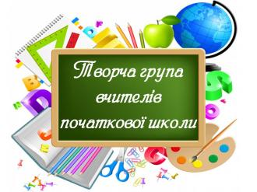
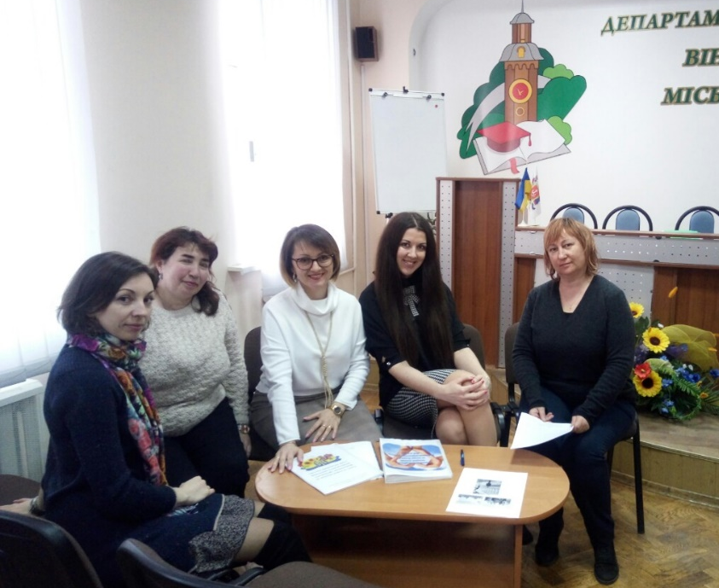

Зміст

Зміст
- Вступ………………………………………………………………………… 4
- Апробація заходу «Скоро, скоро в рідний край завітає Миколай» з посібника «Сучасні підходи до формування громадсько-патріотичного виховання учнів початкової школи» 2018р.- Снядовська Н.А.- ЗШ №23. 6
- Апробація заходу Квест «Козацькі забави» з посібника «Сучасні підходи до формування громадсько-патріотичного виховання учнів початкової школи» 2018р.- Бубела О.П. – ЗШ № 32 ………………………………...27
- Апробація заходу «Бринить, співає наша мова,чарує, тішить і дзвенить» за матеріалом посібника «Виховання добродійності молодших школярів на засадах Концепції національно-патріотичного виховання дітей та молоді» 2017р. – ЗШ№ - Вовк Л.М. – ЗШ№ 20…………………..36
- Виступ на методичному об’єднанні класних керівників «Педагогіка партнерства як ключовий компонент формування Нової української школи» Драбович М.Г. – ЗШ№ 25 ……………………………………….41

Вступ
У процесі виховання молодого покоління дедалі гостріше постає завдання адаптації учнів до життя в суспільстві шляхом формування відповідних компетентностей. Виховання на цінностях є ключовим компонентом формування нової моделі випускника початкової школи, адже метою НУШ є новий випускник:

Формула НУШ складається з 8 ключовий компонентів

Виховний процес є невід’ємною складовою всього освітнього процесу і орієнтується на загальнолюдські цінності,зокрема морально-етичні (гідність, чесність, справедливість,турбота, повага до життя, повага до себе та інших людей), соціально-політичні (свобода, демократія, культурне різноманіття, повага до рідної мови і культури, патріотизм, шанобливе ставлення до довкілля, повага до закону, солідарність, відповідальність). Нова українська школа покликана виховувати не лише відповідальність за себе, а й за розвиток і добробут країни та всього людства. Виховний процес необхідно здійснювати на засадах особистісно орієнтованої моделі освіти.
Апробація виховних заходів з посібників дала можливість вчителям реалізувати та втілити творчий підхід на основі виховних цінностостей. Метою апробації заходів є різнобічний розвиток, виховання і соціалізація особистості, яка усвідомлює себе громадянином України, взаємодіє з природою, має прагнення до самовдосконаленняі готова до свідомого життєвого вибору.

Тема: Апробація заходу «Скоро, скоро в рідний край завітає Миколай» з посібника «Сучасні підходи до формування громадсько-патріотичного виховання учнів початкової школи» 2018р. - Снядовська Н.А.- ЗШ №23
Мета: встановити відповідність даного сценарію віковим особливостям молодших школярів.
Місце проведення: актова зала
Дата проведення: 19.12.2018р.
Короткий зміст роботи
Одним із найважливіших завдань сучасної школи є формування творчої, мислячої особистості. Головною метою школи, як зазначено в Концепції загальної середньої освіти, є створення сприятливих умов для розвитку творчого потенціалу та таких індивідуальних здібностей особистості, які забезпечать їй досягнення життєвого успіху. Тому зараз все більше уваги приділяється питанням творчого розвитку дітей, де головним завданням виступає розвиток їх творчих здібностей. У молодшому шкільному віці важлива роль належить самовираженню дітей через власну художньо-творчу діяльність. Враховуючи психофізіологічні особливості школярів цього віку - необхідно залучати їх до творчої діяльності в театральному мистецтві.
То ж, опрацювавши методичний посібник наших колег «Сучасні підходи до формування громадсько-патріотичного виховання учнів початкової школи», я зупинила свій вибір на сценарії театрального дійства «Скоро,скоро в ріднй край завітає Миколай», який розробила вчитель ЗОШ № 35 Паламарчук Тетяна Дмитрівна.
Історія театру сягає далеко в глиб тисячоліть. Театр, на відміну від видовищних ігрищ, не тільки розважає глядача, а й ставить перед ним вічні питання. Плачучи і сміючись разом з артистами, глядач приходить до вирішення важливих для себе внутрішніх питань, змінюючись сам і змінюючи світ навколо себе. Аналіз літератури показує, що перші театральні постановки спеціально для дітей виникли в сім'ї. Таким чином батьки вітали маленьких іменинників.
Домашні театри першими долучали дітей до театрального мистецтва. Вони не лише приносили радість розуміння мистецтва театру, а й виховували художній смак, вчили дитину краще розуміти навколишній світ.
Сучасні батьки, в своїй більшості, досить зайняті, щоб приділяти належну увагу дитині вдома. Саме нам з вами відомо, що тільки вчитель – може виховати творчу людину.
Особливо корисним і цікавим є проведення «театралізованих вечорів» у колі сім’ї. Батьки із задоволенням дивляться на шкільну сцену, де грають актори – їх маленькі хлопчики та дівчатка. Дорослі горді за своїх дітей, адже і вони допомагали дітям: вчили з ними казочки, забавлянки, жарти, готували реквізит, брали костюми.
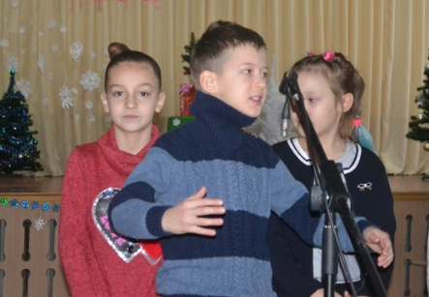
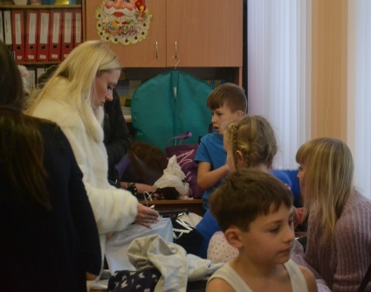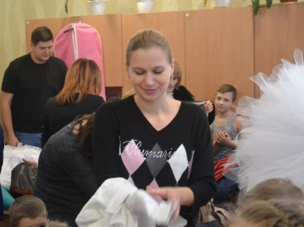
Сценарій заходу Тетяни Дмитрівни – досконалий. Зміст заходу повністю відповідав поставленим виховним завданням, а також віковим та індивідуальним особливостям дітей. Ніхто не залишися без ролі, адже сценарій містить завдання як для сильних учнів, які можуть багато запам’ятати і артистично відтворити матеріал, так і для тих, яким важче зробити це на певному рівні майстерності.
Матеріал для моїх вихованців був абсолютно доступним, зрозумілим. Серед дітей панувала атмосфера емоційного піднесення, кожен хотів якнайкраще виступити, зіграти свою роль.
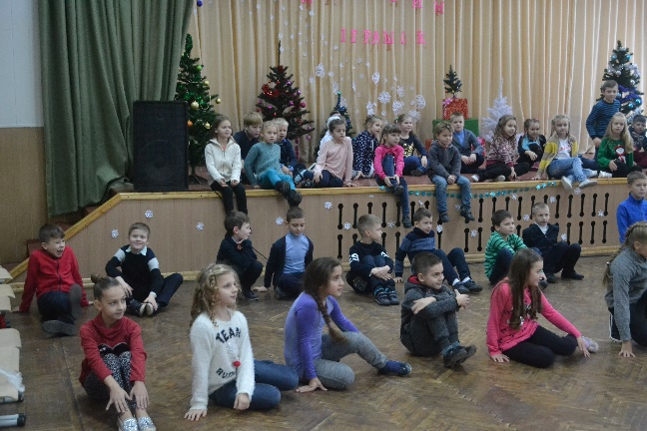
В ході підготовки учні ознайомилися з історією виникнення даного свята, вивчили нові новорічні пісні, які доречно пронизували весь сценарій, цим самим створювали піднесений настрій. Завдяки вдало підібраному музичному супроводу свято було гармонійним.
Технічні засоби, презентація, естетичне оформлення та костюми доповнили та підкреслили творчу частину дійства.
Саме ж свято пройшло в атмосфері любові, поваги, турботи та щирості. Коли наприкінці вистави діти отримували подарунки від Св. Миколая, їх щастю не було меж. І кожен присутній у залі зрозумів наскільки приємніше віддавати , ніж брати, як важливо робити рідних щасливими.
Не можу сказати, що я нічого не змінила. Не через те, що кортіло. Просто, ми – вчителі, люди творчі. Та й класний колектив – це такий індивідуальний організм, який не завжди може грати за чужими правилами.
Св. Миколаєм на нашому святі був не учень, а тато однієї з учениць. Під час репетицій ми пропускали слова Миколая. Інтригу тримала до останнього!!! Непідробне здивування і захват 9 – річних дітей – це дивовижно. Здається, вони такі сучасні, вони не вірять в Миколая, знаючи , що подарунки купують батьки, але…. Усім нам хочеться дива, а дітям особливо.
А скільки радості в дитячих очах, коли разом з ними на сцену виходять батьки, які беруть участь у проведенні театралізованого родинного свята. Дорослі і діти є рівноправними учасниками цього дійства, це створює атмосферу емоційного комфорту, як для дитини так і для дорослого.
Підготовка такого маштабного заходу потребує багато сил і енергії.
Звичайно, є такі діти, спілкуватися з якими – одне задоволення. Але, сьогодні, не всіх можна зарахувати до цієї категорії. Майже в кожному класі є хоча б одна дитина, а іноді і група дітей, з ознаками агресивної поведінки.
Цю забіякувату грубу дитину важко прийняти такою, якою вона є, а ще складніше зрозуміти. Адже дитяча агресивність – це насамперед відображення внутрішнього неблагополуччя, незадоволення, сімейних негараздів та конфліктів,дитина почувається нікому не потрібною. Таких, на превеликий жаль, з приходом до школи, досить високий відсоток.
Незначні зміни сценарію, допомогли мені підлаштувати усе під наш класний колектив.

Хід свята
Вихід дітей на сцену. Фонограма №1
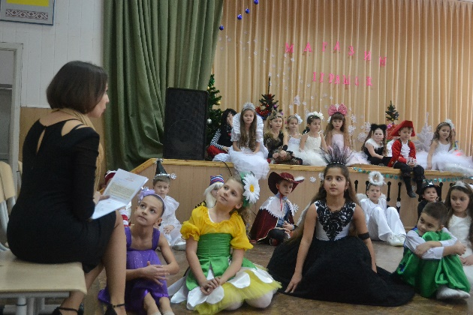
Вчитель: Зимової ночі перед дев'ятнадцятим грудня Святий Миколай опускається на срібній вервечці з неба на землю. Сивобородий, у довгій золотавій киреї, він заходить до кожної хати і кладе дітям у черевички або під подушки свої пречудові небесні гостинці. Правда, збитошникам Святий Миколай дарує хіба що прегарного прутика, бо з неба він бачить кожного з нас і добре знає, хто чемний, а хто й не дуже...
Сьогодні я розкажу вам казочку про святого Миколая.
Ведучий: Наталя Володимирівна, а давайте краще ми вам і усім гостям розкажемо!!!
Вчителька: Залюбки послухаємо!!!!!!
1 ведучий :Добрий день, люди добрі!
Щиро просим до нас у гості,
Раді вас усіх вітати.
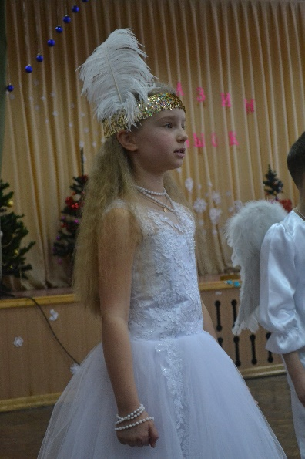
Щастя і добра бажати!
2 ведучий :Завітала зима до нас в Україну,
Одягла навколо все в біле,
Хоч вкраїнські зими – холодні та милі,
Всі у цю пору дуже щасливі.
Фонограма №2
Вихід зими
Я – біленька зима. Я несу холоди.
Йду до вас, щоб земля відпочила.
Я із снігом, з морозом приходжу сюди
І у мене чарівні є крила.
Я крилом як махну, снігом все загорну,
Можу землю я інеєм вкрити.
Заметіллю частенько над світом дихну,
Ріки льодом умію накрити.
Але я ще і радість умію нести
І люблю з дітьми в ігри погратись.
Ще люблю з дітьми і в ігри погратись.
Ще люблю пощипати усіх за носи.
Посміятись, порозважатись.
Пісня «Зимонька – зима» Танець сніжинок. Фонограма №3
Ви не знаєте, що сталось?
Що за дивна новина?
Поки всі ви міцно спали,
Вже до нас прийшла зима.
Приспів
Зима-зимонька весела,
Білі всі міста і села.
І радіє дітвора,
Бо санчат прийшла пора,
Бо санчат прийшла пора.
Одягайтеся хутчіше
І виходьте на поріг.
Подивіться, як красиво!
Всюди білий-білий сніг.
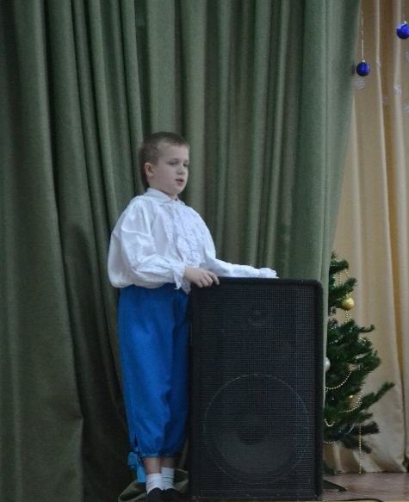
1 учень : За горами, за лісами
Їдуть-їдуть дивні сани,
І викрешують копита,
Сріблом сонячним підбиті,
В зоряній височині
Метеори вогняні.
2 учень: Миколай мандрує світом.
Він дарує чемним дітям
Те, про що їх світлі мрії.
Тут для кожного дари є.
3 учень Не забуде він нікого:
Ні хорошого, ні злого.
Миколай з небес весь час
Бачить кожного із нас.:
3 учень: Люблять діти Миколая,
Шану кожен віддає.
Хто в мольбах його благає,
Всім він поміч подає.
Через нього Божа ласка
З неба сходить до людей.
Миколайчику, будь ласка,
Завітай до всіх дітей.
Фонограма №4
Пісня « Під Новий рік»
Під Новий Рік, під Новий Рік
Летять сніжинки на поріг,
Немов вертаються назад
До дому із чужих доріг.
І з побажаннями до нас
Приходить добрий Миколай,
Бажає щастя і добра, всього,
Що й досі не збулось.
Приспів
Я бажання загадаю,
Хай ніхто його не знає,
Тільки я і тільки ви!
Хай на світі зла не буде,
Стануть всі добріші люди
На землі, усій землі! (2)
Під Новий Рік, під Новий Рік
Лунає скрізь веселий сміх,
І, наче у казковім сні,
Кружляє новорічний сніг.
І з побажаннями до нас
Приходить добрий Миколай,
Бажає щастя і добра, всього
Що й досі не збулось.
На сцену виходять козаки та козачки в українському вбранні.
1 учень: Святий та добрий Миколаю,
На тебе ждемо вже давно,
2 учень: Що даси Ти нам — ми ще не знаєм,
Та просимо Тебе одно:
3 учень: Ти нашим родичам дай сили,
Щоб виховати нас могли,
4 учень: Усьому нашому народу
Дай добру волю й много літ,
1 учень: Щоб пісня — танець України,
Полинула на цілий світ.
Фонограма № 5
Діти виконують український танок.
Сценка «Розмова сестричок»
Маруся: Мартусю, сестричко, послухай
Сьогодні наснилось мені,
Ангелики в небі на хмарках,
Дарунки несли дітворі.
А зіроньки їм помагали,
Яскраво світили вони,
Щоби Миколай і ангели
До діточок чемних прийшли.
Мартуся: Тобі це насправді наснилось?
До столу хутчіше ходи,
І ми до Святого напишем,
Щоб і нам подарунки були.
У мене бажань є багато,
Все краще я хочу собі,
Неси Миколайко дарунки,
Хай бачать і заздрять усі.
Маруся: Ну Мартусю, ти подумай,
Чи потрібно це тобі,
Чи піде воно на користь
У духовному житті.
Може хтось є поруч тебе
У потребі, чи біді,
І йому потрібно більше
Допомоги ніж тобі.
Мартуся: Ти роби собі що хочеш,
Та мене ти не повчай,
Йди проси собі дарунків,
І мені не заважай.
«О, мій отче Миколаю,
Прошу те, чого бажаю,
Плеєр мій вже застарілий,
Флешку хочу і мобілу,
А ще – джинси найкрутіші,
Куртку, светер – наймодніші!
Прошу ще щось солоденьке,
Кіндер, мілку, щоб смачненьке.
Я тебе дуже чекаю,
Подаруночків бажаю!»
Фонограма № 6
Маруся: Боже –Отче, я прохаю,
За провини жаль я маю,
Якщо кривду десь вчинила,
Прошу вибачення щиро.
Святий отче Миколаю,
Прошу, я тебе, благаю,
Мою хату не минай.
Завітай до нас в ту днину,
Ми чекаємо гостинно.
Подарунків не прохаю,
Бо, що треба, я все маю.
Прошу лиш здоров’я мамі,
Таткові роботу дай.
Помагай мені в навчанні,
Про сестру не забувай.
І якщо тобі не складно,
І в нас в хаті, Ти будеш,
Подушечки пухкенькі любим,
Може ти нам принесеш.
Мартуся : Скільки будеш ти молитись?
Он вже зірочки зійшли,
Як побачать що не спиш ти,
Подарунків не буде.
Фонограма №7
Виходить ніч будить зірок. Співає пісню «Нічкою темною». Танець зірок.
Нічкою темною зорі купалися
В хвилях прозорих Дніпра.
Нічкою темною зорі купалися
Пісня всміхалася, по небосхилу пливла.
Приспів:
Нічкою темною, нічкою темною
Зірка засяяла над Україною.
Нічкою темною, нічкою темною
Зірка засяяла над Україною.
Нічкою темною сльози непрошені,
Стали у карих очах.
Нічкою темною коні стриножені
Волю шукали в степах.
Приспів:
Нічкою темною, нічкою темною
Зірка засяяла над Україною.
Нічкою темною, нічкою темною
Зірка засяяла над Україною.
Нічкою темною рута червоная
В тихім саду розцвіла.
Нічкою темною Матінка Божая
Волю Україні дала
Розмова ночі та зірок.
Котилося колесо і стало вгорі
А вже наше сонечко зволіло вгорі
Стала нічка темная, довга як зима
Ходить попід вікнами заспана пітьма.
Не ходи під вікнами, діток не буди.
Знов вернеться сонечко юним, молодим
А щоб діткам затишно в білих снах жилось
Ходить, ходить лагідно тої ночі хтось
Хтось, несе дарунки сонним діточкам
Знає він і відає хто на що чека.
Зірочки по черзі говорять
Грудень місяць вже гуляє,
Холодам пора вже буть,
І мороз зимі гукає:
- Запрягай вітрів у путь.
На сцену вбігають під музику чотири Вітри. Танець вітрів.Фонограма №8
Я Північний вітер- пан,
Над всіма вітрами цар.
Гайда, браття, в довгу путь,
Нас давно морози ждуть.
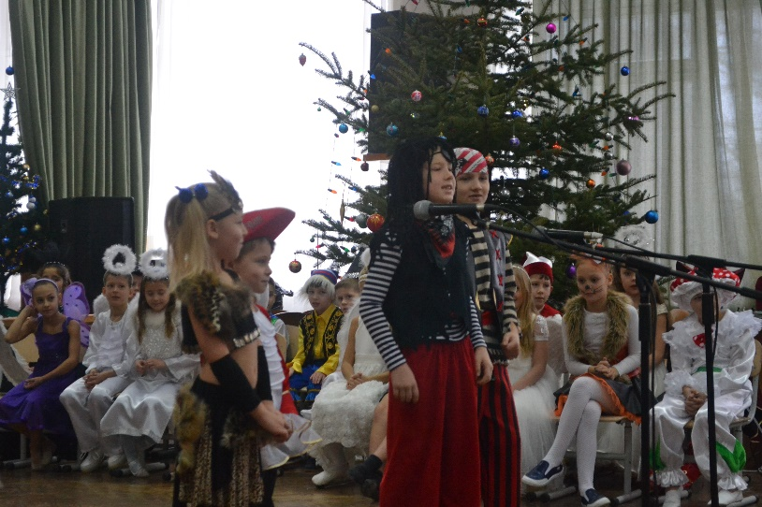
Я Південний – розбишака,
Найславніший тут гуляка,
Вже сьогодні закружляєм,
Гірки снігу назмітаєм.
Західний я вітерець,
Піду з снігом у танець,
Затанцюю, загуляю,
Всі дороги позмітаю.
Вітерець я є зі сходу,
Заморожу всю я воду,
Допоможемо Зимі,
Створим замки снігові.
Пісня « Нічка – чарівничка» Фонограма №9
Нічка-чарівничка глянула у шибку.
Я затулю вічка та засну не швидко.
Вдень була я чемна, бо сьогодні, знаю,
Що для чемних діток є дарунки
В святого Миколая.
Приспів:
Ходить по землі святий Миколай,
Тільки ти засни і його чекай.
Ти лише повір в те, що він прийде,
Якщо будеш ти добрим до люде
Уночі на небі зіронька засяє.
Чарівник ласкавий в гості завітає.
А ясного ранку під подушку гляну
І від Миколая подарунок
З радістю дістану.
Зірочка 1: Вітри швидко підхопили,
Хмару з снігом, холоди.
Над землею пролетіли,
Сніг припав, нема води.
Зірочка 2: А в небі ангели працюють,
Навантажують санчата,
І Святому віз лаштують,
Щоб зраділи всі малята.
Фонограма 10
Це свято нас єднає, до нас вже поспішай.
Бо дітки всі чекають на тебе, Миколай!
Приспів:
Миколай, Миколай! Дивись, не заблукай,
Бо дітки всі чекають на тебе, Миколай!
Бо дітки всі чекають на тебе, Миколай!
До кожної хатинки в цей день ти завітай.
Для мене подарунок, як завжди заховай.
Приспів:
Миколай, Миколай! Дивись, не заблукай!
Для мене подарунок, як завжди заховай.
Для мене подарунок, як завжди заховай.
Сонечко сідає вже за небокрай.
Зіронька засяє для тебе, Миколай.
Приспів:
Миколай, Миколай! Дивись, не заблукай,
Бо зіронька засяє для тебе, Миколай!
Бо зіронька засяє для тебе, Миколай!
Фонограма 11 звук дзвіночка
Маруся: Вже голоси дзвіночків чути. Ангели десь зовсім близько.
Мартуся: От зараз ми всі разом ангелів і Святого Миколая покличемо
Повторюйте за мною такі слова: «Святий Миколай, до нас в гості завітай!»(Повторює двічі)
Фонограма12. Заходять ангели
Ангелик 1 : Я роблю смачні цукерки,
Шоколадом покриваю,
У яскравою обгортку,
Їх старанно загортаю.
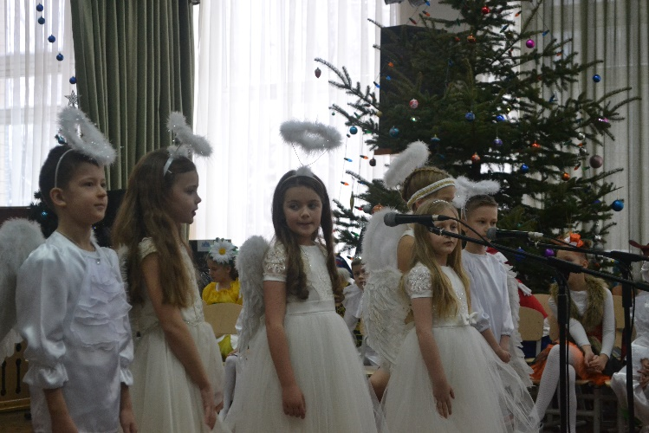
Ангелик 2: Райські яблука збираю,
Стиглі, дуже соковиті,
Їх у кошики складаю,
Поласують добрі діти.
Ангелик 3: Пензлі в фарби обмокаю,
Іграшки я розмалюю,
Передам їх Миколаю,
Нехай дітям подарує.
Ангел 4: Кожного року святий Миколай,
Іде в кожну хату, Іде в кожен край,
Його всі чекають у кожній хатині,
Несе Він дарунки кожній дитині.
Зірочка 1: Всі чекають Миколая,
Всі на світі, кожен край.
Зірочка 2: Та не кожен, мабуть, знає,
Хто ж то, добрий Миколай?
Ангел 5: Жив колись давно на світі
В Малій Азії юнак...
Роздавав дарунки дітям
Той багатий одинак.
Бідним дітям у потребі
Дарувати він любив,
Аж Господь Вседобрий в небі
Миколая полюбив.
Ангел 6: Став єпископом всезнаним
Миколай, і чесно жив,
Особливої пошани
Він у Бога заслужив.
Ангел7: Запитав Господь: "Що хочеш
За свої заслуги ти?"
Хочу, Господи, я хочу
Раз у рік на землю йти.
Завітати в кожну хату,
Всіх вітати знов і знов,
Чемним дітям роздавати
Подарунки за любов.
Чемним дітям та звірятам дістаються,
Подаруночки смачні,
А нечемним, щоб ви знали,
Замість ласощів– різки.
1 зірочка: А як святий Миколай визначає — кому дарувати горішки, а кому різки?
8 ангел: Ми йому допомагаємо.
9 ангел: Напередодні свята ходимо й шукаємо усіх хто чемно себе поводив…
Фонограма 13. Забігають лисиця і мухомор
Лисичка:Ми хочемо теж подаруночки.
Мухомор: Ми хочемо теж подаруночки.
Танець лисички та Мухомора. Фонограма №14
2 ангел: Танцюєте ви гарно. А з чим це ви прийшли? Що це ви робили?
Лисичка: У хаті прибирали
1 зірочка: Невже самі здогадались?
Лисичка: Так . Нам ніхто не підказував… Бачимо бруд на підлозі, узяли та прибрали.
3 ангел: Зачекайте, а що у відерці?
Лисичка: Ой, що там може бути, звичайний бруд.
1 ангел: Здогадайтесь, що вам подарує Святий Миколай?
Ангели та зірочки: Ні! Він вам подарує різочки!
Пісня « Миколай до мене не прийде» Фонограма №15
Я нечемним був у школі,
Ніс розбив я на футболі,
Вітер в голові гуде,
Миколай до мене не прийде...
Най-най-най-найрозумніша,
Миколай до нього не прийде...
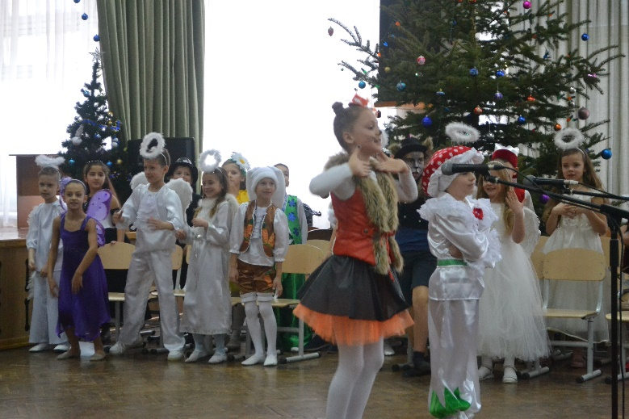
Я у мами найчемніша,
Мамі я допомагаю,
Завітай до мене, Миколаю!
Завітай до неї, Миколаю!
Приспів:
Миколай приходить уві сні,
Подарунки загортає Він
У ангельські пісні,
До мами, до тата,
І до вас, малята,
Приходить Святий Миколай!
Тата й мами я не слухав -
Виросли у мене вуха,
Вітер через них гуде,
Миколай до мене не прийде...
Миколай до нього не прийде...
Радо я б хотів змінитись,
Бути чемним, не лінитись,
Але марно це уже -
Миколай до мене не прийде...
Миколай до нього не прийде...
Приспів.
Чемно ручки я складаю:
Святий Отче Миколаю,
В ніч чарівну, як завжди,
До усіх, усіх, усіх прийди!
До усіх, усіх, усіх прийди!
Лисиця: Зіграти хочеться мені
Із вами, діти, в «Так» чи «Ні».
Я вам питання задаю –
Готуйте відповідь свою.
Мухомор : Скажіть співає сніг пісні?
Не гайте з відповіддю! (Ні)
Лисиця: Чи вміє плавати гусак?
Ну що на це ти скажеш?(Так)
Мухомор: Скажіть мені, червоний мак
В зимову пору квітне?(Ні)
Лисиця: А крокодили на сосні
Свої будують гнізда?(Ні)
Мухомор: А під кінець скажіть мені
Цікава гра у «Так» чи «Ні»?
Лисиця: Дякую вам. Гарно пограли. Пробачте ми більше не будемо поганими.
Мухомор: Пробачте.
Ангел 1: Любі діти, Святий Миколай
мене прислав і наказав:
Лети, друже, на Вкраїну,
Щиро Божих діток привітай,
І скажи, що йде з дарами
Святий угодник Миколай.
Ангел 2: Йде Миколай звідти,
Де зоряна дорога
Де янголяток безліч,
Де всюди царство Бога
Ангел 3: Несу вам вісточку веселу,
Що у міста і села
З небесної блакиті
Йде Миколай у вашу хату.
Ангел 4: Чую, чую, діти дзвін небесний,
Ніби сон замріяно - чудесний
Наче промінь сонця десь іскриться
І теплом наповнює світлицю.
Фонограма16 Заходить Миколай
(До нього підбігають дівчатка).
Мартуся : Миколаю,як ми довго тебе чекали.
Миколай: Запізнився, даруйте, був далеко звідсіль,
В океані безмежнім, за тисячі миль.
Та коли голос дівчаток вчув, як тривогу
То швиденько примчав йому на допомогу.
Дівчинка: Справжній Святий Миколай.
Ангел 5: Ось ваші чарівні подушечки. Тепер будете бачити чарівні сни. Це вам дарунок від Святого Миколая.
Ангел 6: Миколаю! Повідай усім нам про подарунки, які ти приніс у цей
дім на радість усім діточкам.
Святий Миколай: Я дарунків безліч маю:
Фарби, пензлики, книжки,
Із смачненького – цукерки,
Із гіркого – різочки.
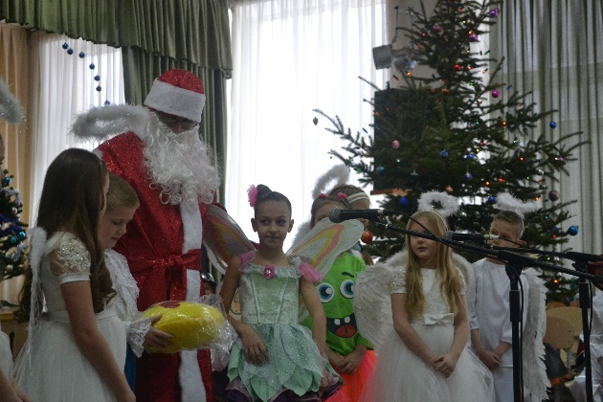
Ангел 7: Всі присутні діти заслуговують на винагороду. Бо вони тільки добрі вчинки роблять.
Ангел 8: Один за одного подбайте,
Добро і ласку іншим дайте
І вам сторицею воздасться
Творіть для інших тільки щастя.
Всі ваші добрі справи добре знають
Всевидячі очі Миколая.
Святий Миколай:Мир вам! Щастя! На довгі роки!
Фонограма 17. Роздає подарунки
Ангел 9: Хто всім бідним допомагає?
Хто добра не забуває? Миколай.
Будьте ж, діти, завжди чемні.
Помагайте тим, хто темний,
Тим, хто впав, подайте руку,
Не вважайте то за муку.
Любіть маму, любіть тата,
Діда, бабцю, сестру й брата.
І любіть свій рідний край
Й вас полюбить Миколай
Подарунки приготує,
Всіх вас ними почастує!
Фонограма 18 Фінальна пісня

Діти співають пісню «Робіть добро»
Пісня «Робіть добро»
Дзвіночків чути срібний передзвін
І добра вість летить з усіх сторін,
Що з неба Миколай до нас спішить,
Бо хоче на землі добро вершить.
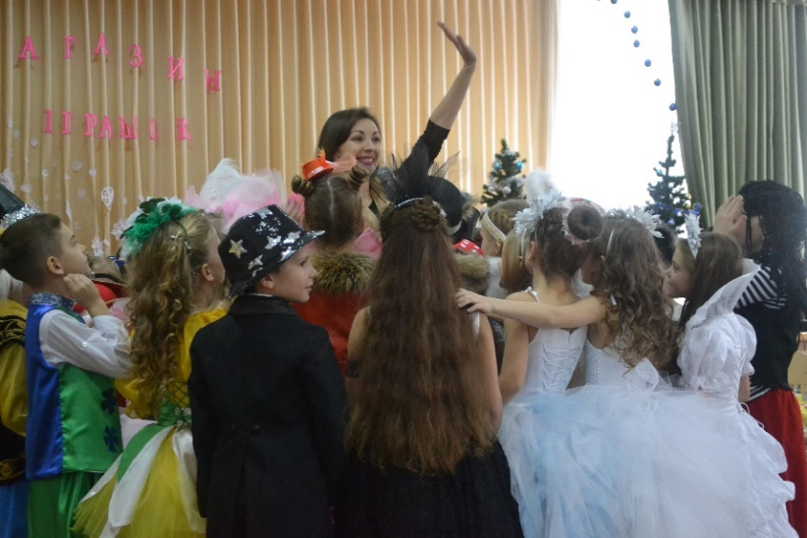
Приспів:
Робіть добро, робіть добро –
Для радості в житті, для щастя.
Робіть добро, робіть добро
І вам добро добром воздасться.
Заступник наш добродій Миколай,
Він учить нас любити рідний край
І для потомків берегти Дніпро,
Для України сіяти добро.
Приспів:
Живімо так, щоб в небі голубім
Зірки добра світили нам усім
І заспіваємо на цілий світ
Очікувані результати
Свято вдалося! Воно дало змогу не залишити поза увагою жодної дитини, дбаючи про її природні здібності, розвивати інтелектуально –емоційний рівень дітей, знизити рівень закомплексованості учнів,навчити культурі мовленнєвого спілкування, виховувати навички культурно -експресивного виявлення емоцій і почуттів, реалізувати завдання національно-патріотичного виховання. Діти вчилися виявляти ініціативу, легко уживатися з іншими, розкривати свої творчі здібності, відчувати себе впевненою і обізнаною особистістю, взаємозбагачувати один одного, жити серед краси довкілля, відчувати радість успіху.
Я переконана, що в роботі учителя початкових класів необхідним і важливим засобом розвитку особистості молодшого школяра, розвитку його творчих здібностей, мовлення, є театралізація.

Тема: Апробація заходу Квест «Козацькі забави» з посібника «Сучасні підходи до формування громадсько-патріотичного виховання учнів початкової школи» 2018р.- Бубела О.П. – ЗШ № 32
Мета: виховувати патріотичні почуття; поглиблювати історичні знання; виховувати повагу та любов до рідної мови; розвивати мову, пам′ять, увагу; вправляти дітей вживати правильні літературні слова; поглибити знання дітей про звичаї та традиції українського народу; викликати у дітей естетичну насолоду та позитивний настрій під час спілкування з однолітками; виховувати товариськість, доброзичливість, повагу до фольклорного надбання українського народу.
Місце проведення: актова зала СШ № 32.
Дата проведення: 6 грудня 2018 року.
Учасники заходу: учні 3 – В класу, батьки учнів, класний керівник.

Обладнання: декорації та костюми, стенд з українськими вишиванками, рушниками та хустками, полиця з горщиками та мисками, DVD – презентація, аудіо – записи, обладнання для ігор.
Короткий зміст роботи
Питання патріотичного виховання у наш час залишається актуальним. Ще змалечку потрібно звертати особливу увагу на виховання хлопчиків, щоб вони зростали відповідальними, мужніми, активними та сміливими. Тому я обрала для проведення в класі «Козацький квест». Учні грали, розважались, відгадували мультфільми, співали українські народні пісні, танцювали, відповідали на питання вікторини. До участі у святі були залучені батьки.
Очікувані результати
Найбільше дітям та батькам сподобались рухливі ігри та забави, танці та пісні. Невеликі труднощі викликали запитання з вікторини (козацькі клейноди, історія Запорозької Січі, правила поведінки у Січі, підготовка джури).
Після перегляду DVD – презентації та розповіді учителя учні та батьки із задоволенням приймали активну участь у квесті.
У подальшому планую організувати майстер – класи з писанкарства, лозоплетіння, гаптування, плетіння ляльки – мотанки; запросити на майстер – класи гончара та кераміста. А також продовжувати розповідати про історичні події в Україні та часи Козаччини.
Станція «Козацька історія»
1 варіант. Учасники команди відповідають на запитання. Ведучий не дає варіантів відповіді, а лише зачитує питання. За кожну вірну відповідь команда отримує 1 бал.
2 варіант. Учасники команди відповідають на запитання. Ведучий не лише зачитує питання, а й дає три варіанти відповіді. Учасники повинні обрати вірну відповідь. За кожну вірну відповідь команда отримує 1 бал.
3 варіант. Учасники команди відповідають на питання. Ведучий спочатку задає запитання без варіантів відповіді. Якщо команда відповідає, то отримує 1 бал. Якщо не відповідає, то ведучий дає 3 варіанти відповіді. Команді необхідно обрати вірну. В такому випадку команда отримує 0,5 бала.
4 варіант. Учасники команди підбігають до станції. На станції нема ведучого, а лише інструкція, за якою необхідно відповісти на питання (або обрати вірну відповідь) та записати відповіді команди на листок паперу. Записані відповіді команда показує на фініші ведучому. За кожну вірну відповідь команді 1бал.
1. Чому українські селяни втікали у степи?
а) не могли терпіти утисків панів;
б) там було багато землі, а міст і сіл не було;
в) переховувались від влади.
2. Що було місцем, де осідали козаки?
а) широкі південні степи;
б) Запорозька Січ на дніпровських островах серед ріки;
в) ріка Дніпро.
3. Який вигляд мала Січ?
а) фортеці з міцними укріпленнями, гарматами, сторожею;
б) острів зі сторожею, схований у очеретах і лозах;
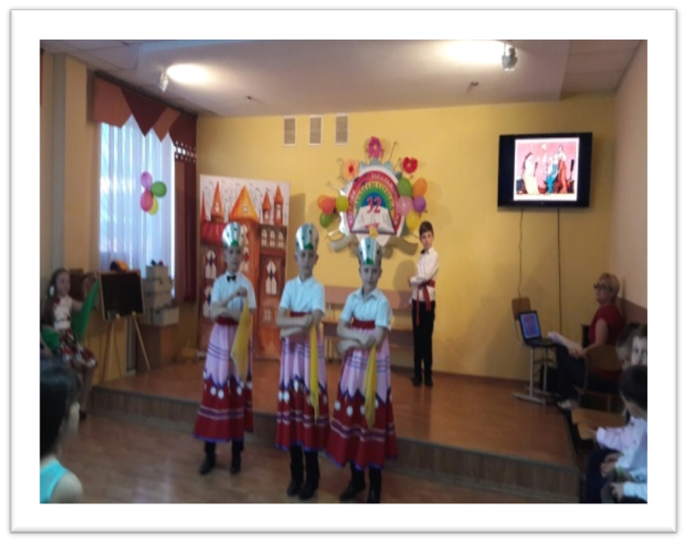
в) простора площа серед лісу.
4. Хто командував цілою Січчю?
а) полковник;
б) курінний отаман;
в) кошовий отаман.
5. Хто такий ―курінний отаман?
а) козак, що командував десяткою;
б) козак, що командував сотнею;
в) козак, що командував полком (куренем).
6. Яка споруда стояла посередині Січі?
а) хатка-курінь;
б) церква;
в) склади зі зброєю, гарматами, харчами, човнами.

7. Як довго потрібно було вчитися, щоб стати правдивим козаком?
а) один місяць;
б) один рік;
в) три роки.
8. Хто такий джура?
а) слуга й помічник старого козака;
б) людина, що постійно носила за козаком зброю;
в) старий козак, що вчив молодих вправлятися зі зброєю.
9. Як вбиралися козаки?
а) пишно, у вишиту сорочку й кирею;
б) ходили у шароварах, з пістолями і люлькою за поясом;
в) просто, у грубу сорочку й кирею.
10. Як поділялося Січове військо?
а) на взводи, роти, полки;
б) ніяк, була одна загальна маса;
в) на курені
Станція «Козацький словник»
Ведучий зачитує команді рідковживані слова, якими користувалися козаки. Завдання дітей пояснити ці слова (здогадатися, що вони могли означати). За кожне вірне пояснення команда отримує 2 бал.
Джура - зброєносець у козацької старшини в Україні.
Булава – стародавній вид зброї та символ влади Гетьмана.
Корогва – бойовий прапор у військових підрозділах українського козацтва.
Гетьман – головний воєначальник козацького війська Запорозької Січі.
Сагайдак – шкіряний футляр для стріл.
Чайка – козацький човен.
Станція «Козацька кухня»
Варіант 1. Ведучий на станції показує команді по черзі три картинки із зображенням порося, риби та муки. Команді потрібно назвати якомога більше страв української кухні, де використовується один з продуктів. Наприклад, на рибу команда може назвати «запечена риба», «рибна юшка», «смажені карасі» і т.д. На хліб – «каравай», «пампушки», «вареники» тощо. На порося – «сало», «борщ», «вареники з м`ясом» тощо. За кожні 3 названі страви команда отримує 1 бал.
Варіант 2. На станції висить інструкція для команди. На ній зображено 3 картинки – порося, риба, мука. Команді потрібно назвати якомога більше страв української кухні, де використовується один з продуктів. Наприклад, на рибу команда може назвати «запечена риба», «рибна юшка», «смажені карасі» і т.д. На хліб – «каравай», «пампушки», «вареники» тощо. На порося – «сало», «борщ», «вареники з м`ясом» тощо. За кожні 3 названі страви команда отримує 1 бал. Всі згадані необхідно назвати ведучому на фініші.
Станція «Пісенний вернісаж»
Варіант 1. На станції дівчата співають «Дівка Явдошка»
Варіант 2. На станції хлопчики співають 2Гей , на горі Січ іде».
Станція «Спритний козак»
Для станції необхідні козацькі шаровари. Один учасник їх вдягає та біжить через смугу перешкод (оббігти кеглі, перестрибнути через перешкоду, пройти по «кочкам») та на фініші передає іншому учаснику. Той одягає шаровари та біжить за тим самим маршрутом, але навпаки до старту, і там передає шаровари наступному. Якщо команда виконує завдання вірно – вона отримує 10 балів. Якщо команда заплутується, не перестрибує через перешкоду, робить заступ тощо, то за кожну помилку знімається 1 бал. Команда повинна вкластися в обмежений час (засікає ведучий в залежності від віку команд та складності перешкод 2-4 хв.).
Станція «Козацький гардероб»
Один з членів команди відходить від неї на 7-8 метрів. Інші члени команди повинні його одягти. Для цього вони отримують елементи одягу козака – шаровари, пояс, шапку, сорочку, шаблю. Кожен з учасників по черзі підбігає до «козака» з одним з елементів одягу та вдягає його. Якщо команда вкладається в 1 хв., то отримує 6 балів, якщо вкладається в 1,3 хв. отримує 5 балів, якщо в 2 хв. отримує - 4 бали. Також оцінюється результат – якщо козак гарно вдягнений, то команда отримує додаткові 2 бали.
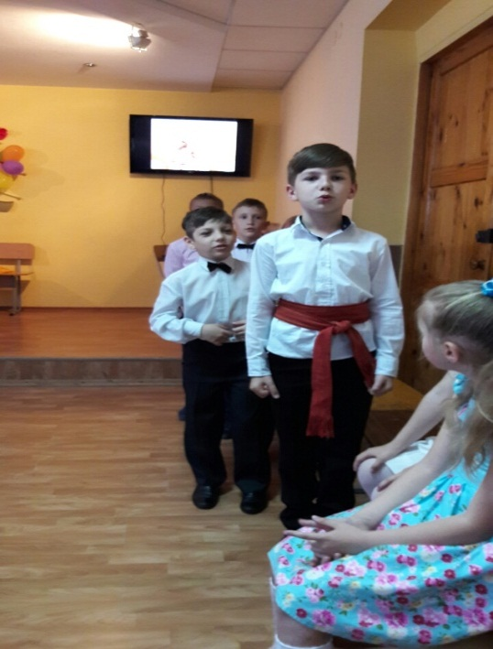
Станція «Козацька грамота»
Завдання команди за допомогою «ключа» прочитати два слова, що пов’язані з козаками. Ключ представляє з себе білий аркуш паперу в якому прорізані отвори. Діти отримують книгу. Якщо прикласти «ключ» на одну зі сторінок книги, мають з’явитися літери в отворах «ключа». З цих літер команда і має скласти два слова безпосередньо пов`язаних з козацтвом. Ведучий на початку завдання дає команді книгу та «ключ», називає номер сторінки та оголошує завдання. Слова-відповідь «Запорізька Січ». За вірну відповідь команда отримує 5 балів.

Станція «Козацька гармата»
Навпроти команди встановлюється декілька ящиків. На які ставляться різні невеликі легкі предмети: іграшки, пусті пластикові пляшки, кеглі тощо. На кожній речі пишеться її «ціна» - 1 бал чи 2 бали. Завдання команди збити якомога більше речей (а отже набрати і більше балів) невеликим м’ячем. Кожний учасник має 2 спроби. Результат команди додаються.
Станція «Козацькі шаровари»
Команда отримує одні широкі шаровари. Один з учасників вдягає їх. Завдання команди – назбирати в шаровари якомога більше повітряних кульок. Кульки лежать поруч та висять на кущах та деревах. На все команда має 30 секунд. Ведучий рахує кульки зібрані командою в шаровари учасника і за кожну ставить 0,5 бали. Потім по рахунку «раз, два, три» команда має за 15 секунд повернути кульки на місце (там де вони їх взяли). За це команда додатково отримує 2 бали. Ведучий повинен мати запас кульок для інших команд, на випадок, якщо якісь з них лопнуть.
Станція «Козацькі силачі»
Команда отримує має забити 1 великий гвіздок в дерев’яну колодку. Гвіздок кінцем вже вбитий. Обов’язкова умова – вбивати треба двома руками тримаючись за молоток (не підтримуючи гвіздок). Всі учасники вбивають один за одним або вбивають більш дорослі учасники. Перед станцією треба провести інструктаж з техніки безпеки та дивитися за його виконанням. Ведучий рахує кількість ударів за які команда змогла вбити гвіздок. Чим менше ударів, тим більше команда отримує балів. Максимум в конкурсі – 8 балів.

Станція «Як козаки мультики відгадували»
Команда отримує картинки – кадри з мультфільму. Їй необхідно співвіднести кадри з мультику та його назви. Результат показати на фініші ведучому. За кожну вірну відповідь команда отримує 1 бал.

Станція «Козацький гопак»
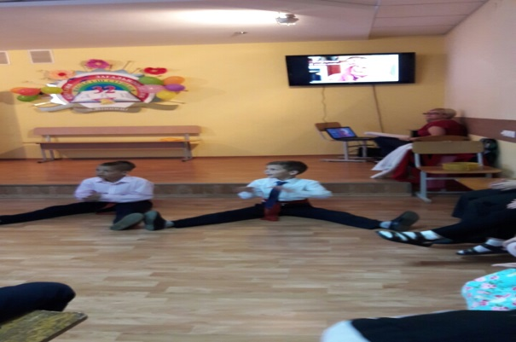
Завдання команди – станцювати гопак під музику. Ведучий оцінює якість танку за 10 балами (10 максимум, мінімум -0).

Робота використана за матеріалом посібника «Виховання добродійності молодших школярів на засадах Концепції національно-патріотичного виховання дітей та молоді» 2017року.
У своїй роботі я використала з цього посібника свято-гру «Українська мова – мова матінки моєї» , вчителя-методиста Бодрової Лариси Іванівни, вчителя початкових класів комунального закладу «Спеціалізована загальноосвітня школа І ступеня з поглибленим вивченням іноземних мов №25 Вінницької міської ради»
Самоаналіз виховного заходу до Дня української
писемності та мови
Клас: 3-А
Школа: КЗ «ЗШ І-ІІІст. № 20 ВМР»
Класний керівник: Л.М.Вовк
Дата: 14.11.2018р.
Тема: «Бринить, співає наша мова,чарує, тішить і дзвенить»
Мета: освітня: ознайомити учнів з виникненням писемності; показати красу і багатство рідної мови, її різноманітні можливості, довести, що рідна мова— це духовна святиня, найбільший і найдорожчий наш скарб, виховувати потребу зберігати, як святиню, все те, що пов’язує нас із рідною землею; любов до національних традицій, народної мудрості, до краси і гармонії рідного слова, виховувати почуття справжньої дружби, колективізму, чесності, щирості у відносинах.
Ціннісно-орієнтовна: виховання любові, чемного й уважного ставлення один до одного , до рідної мови, до письменників українського слова.
Стимулюючо-дійова: сприяти розширенню словникового запасу школярів, розвиткові творчих здібностей, бажанню берегти свою національну культуру. розвиток індивідуальних особливостей дітей.
Обладнання: святкова газета, присвячена Дню української писемності та мови; виставки книжок про розвиток української писемності, дитячих малюнків, висловлювання про мову; стіл, прикрашений українським рушником, коровай.
Форма проведення заходу: свято.
Місце проведення: класна кімната

Виховний захід був проведений 14 листопада 2018 року, в комунальному закладі «Загальноосвітня школа І-ІІІ ступенів № 20 Вінницької міської ради». За проведення виховного заходу була відповідальна класний керівник 3-А класу Вовк Л.М.. Виховний захід проводився, як свято української мови. У своїй роботі я скористалася матеріалами посібника «Виховання добродійності молодших школярів на засадах Концепції національно-патріотичного виховання дітей та молоді» 2017року, вчителя-методиста Бодрової Лариси Іванівни.
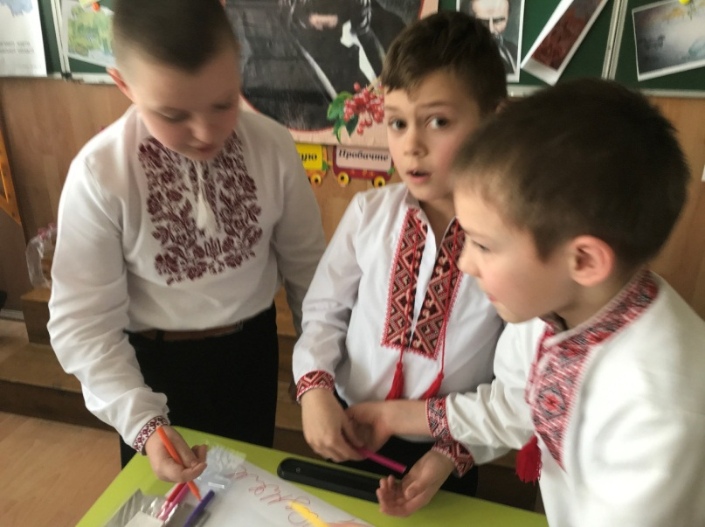
Метою заходу було ознайомити учнів з виникненням писемності; показати красу і багатство рідної мови, її різноманітні можливості, довести, що рідна мова — це духовна святиня, найбільший і найдорожчий наш скарб, виховувати потребу зберігати, як святиню, все те, що пов’язує нас із рідною землею; любов до національних традицій, народної мудрості, до краси і гармонії рідного слова, виховувати почуття справжньої дружби, колективізму, чесності, щирості у відносинах. Виховний захід повністю відповідав віковим та індивідуальним особливостям учнів. Добре був підібраний матеріал, яким зацікавилися учні. Учням було цікаво брати участь у бесідах та іграх. Учні читали напам’ять вірші, співали пісні, була інсценізація усмішки П. Глазового «Кухлик», відгадували загадки, грали ігри «До бери словечко», «Як говорити правильно», пояснювали значення фразеологізмів. У підготовку входив добір матеріалу, мікрофон, сигнальні картки, портрети письменників, частини прислів’їв, вислови про українську мову, фразеологізми, підготовка костюмів, презентація, музичний супровід. Саме це мене спонукало обрати тему вчителя-методиста Бодрової Лариси Іванівни свято-гру «Українська мова – мова матінки моєї». Я скористалась матеріалом Бодрової Л.І. , але її матеріал доповнила інсценізацією усмішки П. Глазового «Кухлик», піснями. Учні дуже емоційно обговорювали проблему рідної української мови, українського слова з однолітками, жваво брали участь у роботі над прислів’ями в групах. Виховний захід для учнів був цікавим, вони уважно слухали, доповнювали своїми власними думками. Також учням було цікаве проведення ігор «Добери словечко», «З якої це казки», «Як говорити правильно» для закріплення і узагальнення матеріалу. Дуже сподобалась інсценізація казки «Рукавичка». Після свята діти зрозуміли на скільки важливо знати свою рідну українську мову, як правильно нею користуватися, не вживати суржиків , потрібно в школі її вивчати і збагачувати свій словниковий запас , більше читати і вивчати напам’ять, бути щирим та відповідальним один з одним, вміти спілкуватися з друзями. При підготовці до виховного заходу велика допомога була зі сторони учнів і батьків.Це було: організація класу, оформлення класу, підбір костюмів ,а також участь під час проведеннясвята. Я вважаю, що при проведенні виховного заходу на тему: «Бринить, співає наша мова,чарує, тішить і дзвенить», постала така проблема, як не всі добре вивчили вірші, не уважно слухають один одного ,інтонування вивченого. Методика проведення класної години відповідала завданням навчально-виховного процесу, а також інтересам учнів і рівню їх розвитку. На мою думку, мету, яку було поставлено вдалося реалізувати. Тому, що під час проведення виховного заходу, більшість учнів жваво обговорювали між собою, отримані результати самоаналізу “Чи потрібно любити рідну мову і нею розмовляти?”, також учням сподобалося інсценізація усмішки П. Глазового «Кухлик», адже це сприяло збільшенню позитивних емоцій в учнів. Після закінчення свята діти були задоволені проведеним заходом. Важливість проведення виховного заходу такого типу полягає у тому, що учні мають можливість весело та корисно провести час , а також завдяки певним завданням пізнати самого себе, тобто дізнатися про можливості свого“Я”, дізнатися про свій емоційний стан на уроках у школі. У майбутньому, при проведенні виховних заходів такого типу слід звернути увагу на тих учнів, які є менш комунікабельні, ніж інші учні, та намагатися залучити їх якомога більше у роботу класу, вчити інтонуванню віршів. У висновку хочеться додати, що з учнями потрібно проводити більше виховних заходів, адже для підлітків це особливо цікава тема: розвиток творчих здібностей, бажанню берегти свою національну культуру, розвиток індивідуальних особливостей дітей, виховувати потребу зберігати, як святиню, все те, що пов’язує нас із рідною землею; любов до національних традицій, народної мудрості, до краси і гармонії рідного слова.

Очікуванні результати
На основі роботи використаної з посібника «Виховання добродійності молодших школярів на засадах Концепції національно-патріотичного виховання дітей та молоді» 2017-2018 навчального року, використавши з нього свято-гру «Українська мова – мова матінки моєї» , вчителя-методиста Бодрової Лариси Іванівни, вчителя початкових класів комунального закладу «Спеціалізована загальноосвітня школа І ступеня з поглибленим вивченням іноземних мов № 25 Вінницької міської ради», цей захід добре підійшов для моїх учнів, матеріал цікавий, ігровий, навчальний, доступний.
Тому хочу подякувати Бодровій Ларисі Іванівні за цікаву тему і чудову добірку матеріалів.
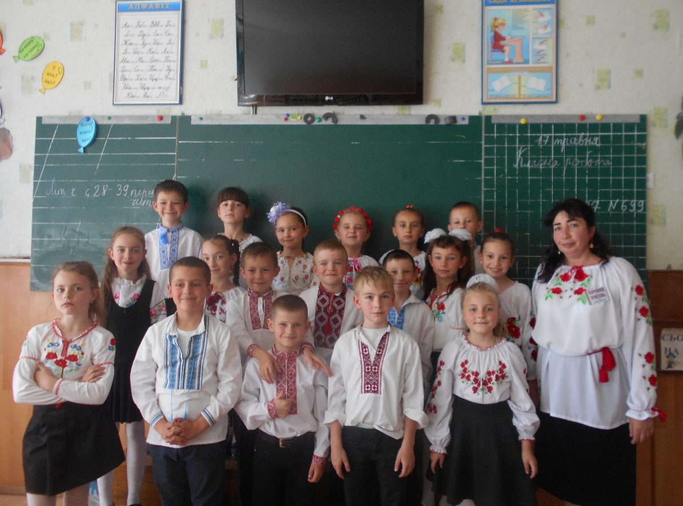

Тема: Виступ на методичному об’єднанні класних керівників
«Педагогіка партнерства як ключовий компонент формування Нової української школи»
Мета:розкрити зміст поняття «педагогіка партнерства», як основний зміст формування ключових компетентностей в НУШ, ознайомити з принципами педагогіки партнерства, дати відповідь на запитання: Чого не вистачає для повноцінного якісного партнерства?
Місце проведення: ЗШ № 25
Учасники засідання: методист з навчальних дисциплін (художньо-естетичний цикл, виховна робота) Побережна І.В., класні керівники МО класних керівників міста, виступаюча Драбович М.Г. (КЗ ЗШ І ст.№ 25 ВМР)
Зміст роботи
- Ранкова зустріч «Чарівні окуляри»
Пропоную розпочати нашу практичну частину з ранкової зустрічі. І сьогодні ми одягаємо «чарівні окуляри, щоб побачити у сусіда праворуч щось надзвичайне, неймовірне і тільки позитивне. (Вчителі одягають окуляри і говорять приємні речі про того, хто стоїть праворуч)
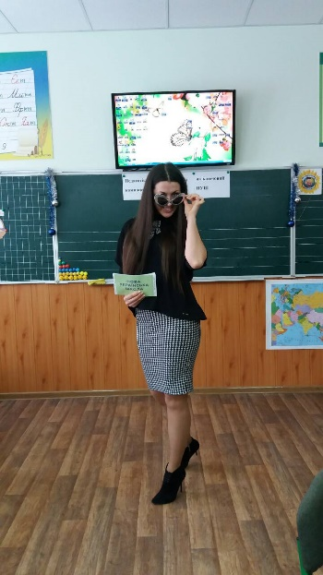
Ранкова зустріч – це спілкування, якого так бракує зараз дітям. Вона допомагає дітям повірити в себе, побачити свою значущість, а також є основою для створення відповідальної і дбайливої спільноти дітей, створює дружелюбну атмосферу, вчить піклуватися про себе та інших, створює емоційне забарвлення на весь день.

- Мотивація до роботи Притча «Про рай і пекло»

Одного разу мудрець попросив Господа Бога показати йому рай і пекло. Господь відвів мудреця до приміщення, де нестерпно страждали голодні люди. Посеред кімнати стояв великий казан зі смачною кашею. Люди мали ложки, але вони були довші за руки, і жоден не міг втрапити ложкою до рота. “Так, це справжнє пекло!” — подумав мудрець.
Потім вони зайшли до іншого приміщення, де всі були ситі й веселі, хоча там стояв такий самий казан, а люди мали такі самі довгі ложки. Що ж робило життя цих людей райським? Придивившись, мудрець побачив — вони годували одне одного!
Ці люди вміли взаємодіяти. Сьогодні ми поговоримо, як створити умови для того, щоб взаємодіяли всі учасники освітнього процесу про тандем вчителі-батьки- діти. Щоб взаємодіяти з іншими, потрібно насамперед пізнати і зрозуміти себе. В цьому нам допоможе вправа «Лялечка»
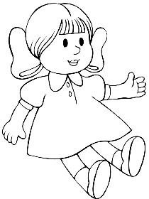
- Вправа на знайомство «Про саму себе»
Для початку пропоную вам обрати колір паперу, який вам до вподоби.
Ми всі знайомі, але я хочу запропонувати познайомитися ще ближче, дізнатися щось нове один про одного.
Візьміть кольоровий папір, зігніть його навпіл. Способом рвання паперу, зробіть лялечці голову, шию, руки, тулуб, сукню та ноги.
Продемонструйте, що у вас вийшло.
На голівці напишіть своє ім’я.
Права рука – ваше вподобання, хобі.
Ліва рука – улюблена їжа
Тулуб – що змушує вас посміхнутися
Пава нога – ваші подорожі
Ліва нога - куди б хотіли поїхати.
- Хто бажає презентувати себе?
- Як ви вважаєте на що спрямована ця вправа?
- Як ми можемо її використати як класні керівники? Зібрати інформацію про дітей, батьків, згуртувати , здружити, об’єднати колектив задля взаємодії.
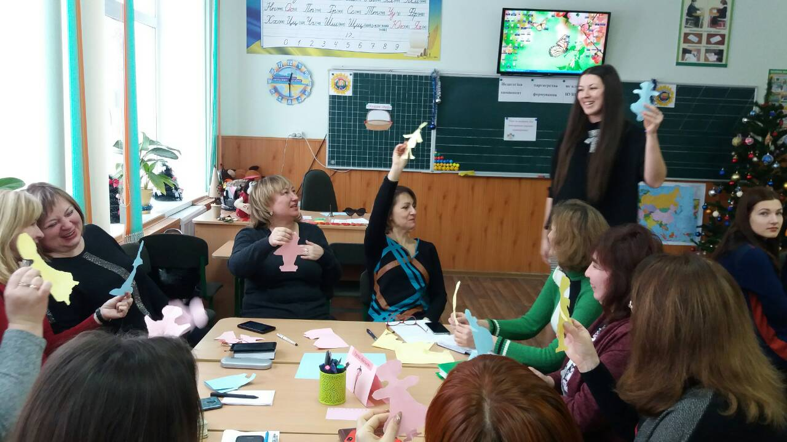

- Вправа «Асоціації
(об’єднання в 3 групи за кольорами лялечок)
Пропоную об’єднатися в 3 групи відповідно кольору вашої лялечки. В нас сьогодні є групи: вчителі, батьки, 4учні
Тема нашої практичної частини «Педагогіка партнерства як ключовий компонент формування НУШ.
- А ЩО Ж ТАКЕ ПЕДАГОГІКА ПАРТНЕРСТВА ДЛЯ КОЖНОГО З ВАС?
- Кожна група отримала слово ПЕДАГОГІКА, ПАРТНЕРСТВО, ВЗАЄМОДІЯ.
- Ваше завдання дібрати по одному слову-асоціації до кожної букви і записати. На це завдання відводиться 2 хвилини.
- Відповідь починаємо так:
Для нас педагогіка партнерства асоціюються з такими словами….
Наприклад:
П – повага, партнерство
Е – ерудований, енергійний
Д – дитина, дисциплінований
А – активний,
Г – гідність, грамотність
О – організаційність, об’єктивність
Г – гуманність,
І – інтелектуальність, ініціативність
К – креативність
А – артистизм
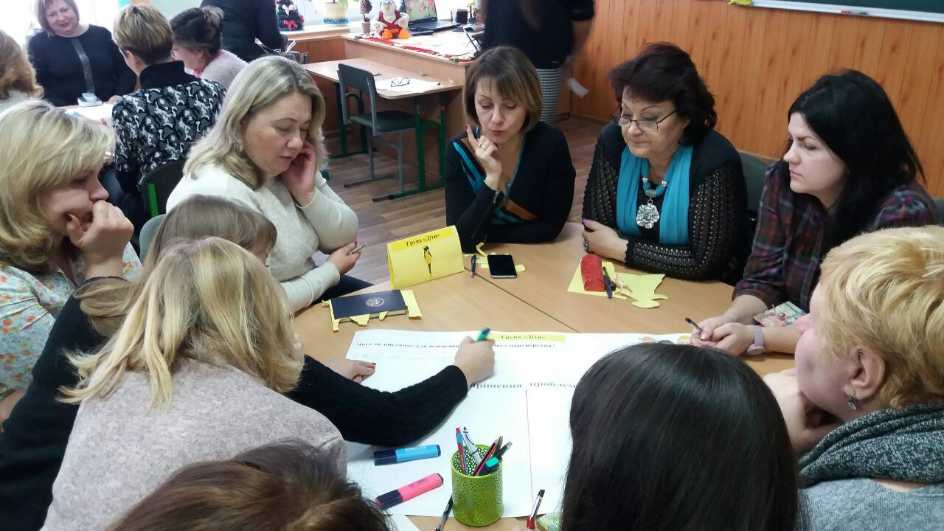
Педагогіка партнерства – чітко визначена система взаємовідносин всіх учасників освітнього процесу (учнів, батьків, вчителів), яка:
- організовується на принципах добровільності й спільних інтересів;
- ґрунтується на повазі й рівноправності всіх учасників, визначених норм (права та обов’язки) та враховуючи ціннісні орієнтири кожної із сторін;
- передбачає активне включення всіх учасників у реалізацію спільних завдань та готовність брати на себе відповідальність за їх результати.
Основні принципи педагогіки партнерства:
- повага до особистості;
- доброзичливість і позитивне ставлення; довіра у відносинах, стосунках
- діалог – взаємодія – взаємоповага; розподілене лідерство; принципи соціального партнерства.
- Вправа «Мозковий штурм»
Як ви вважаєте,чи реалізується в школах України повноцінне якісне партнерство вчитель-батьки – діти?
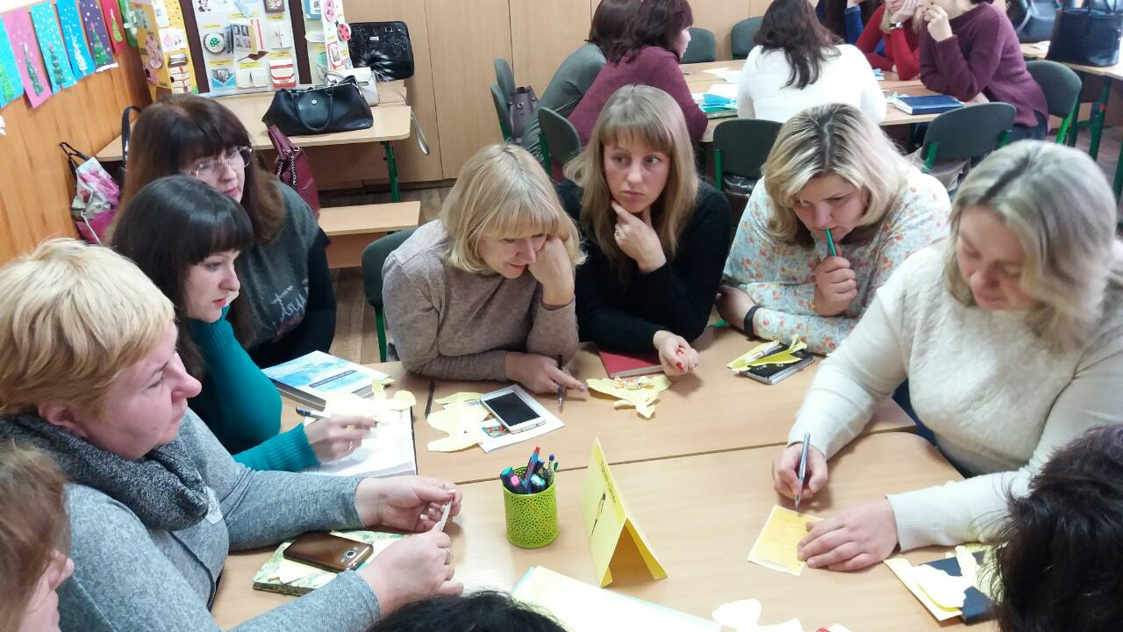
Зараз ми попрацюємо в групах і спробуємо дати відповідь на запитання Чого не вистачає для повноцінного якісного партнерства?
Напишіть в кожній групі по 3 найголовніші проблеми з точки зору вчителів, батьків та учнів, які складнощі взаємодії і найголовніші проблеми виникають в освітньому процесі і що заважає побудувати ефективну комунікацію вчителів, батьків, дітей.
Вам потрібно вжитись у відведену вам роль і записати, яких складових не вистачає вам для повноцінного якісного партнерства.
А тепер оберіть спікера у вашій групі. Для того, щоб легше було це зробити на 1.2.3 покажіть пальцем, хто буде спікером у вашій групі. Я прошу спікера взяти ватман і перейти до іншої групи. Шановні спікери озвучте проблеми своєї групи і запропонуйте групі, в якій ви опинились знайти шляхи їх вирішення.

ДЛЯ ВЧИТЕЛЯ:
- Бути максимально відкритими до батьків,
- Говорити розважливо і чесно
- (Запрошувати до обговорення обидві сторони). Діти найкращі, але ані захвалювати ,ані вводити в оману не треба, тоді буде менше конфліктів і стосовно рівня знань дітей, і стосовно вихованості.
- Бути готовими вислухати
- Якщо мама чи тато вважають, що є проблема, я не маю права сказати: "Ну що ви! Жодних проблем!", знецінити їхні почуття.
- Почути – моя задача, а далі з батьками вирішити, що я можу зробити, щоб допомогти.
- Максимально прибрати дратівливий момент
Наприклад, збір грошей.
– Готівки бути не повинно. Жодних обов’язкових платежів

БАТЬКАМ
Не спиратися на стереотипи Вчителі лишень збирають гроші.
Батьки повинні просто так приходити до школи і запитувати, як справи і у їхньої дитини, і в класі загалом.
А вчителька повинна не сама ухвалювати рішення, бо їй так легше, а радитися з батьками.
Вона пояснює: коли батьки повірять учителеві, а вчитель батькам – ось партнерські стосунки. Над цими мають працювати і вчитель, і батьки.
ДЕ У КОНФЛІКТІ МІЖ ВЧИТЕЛЯМИ ТА БАТЬКАМИ ПЕРЕБУВАЮТЬ ДІТИ?
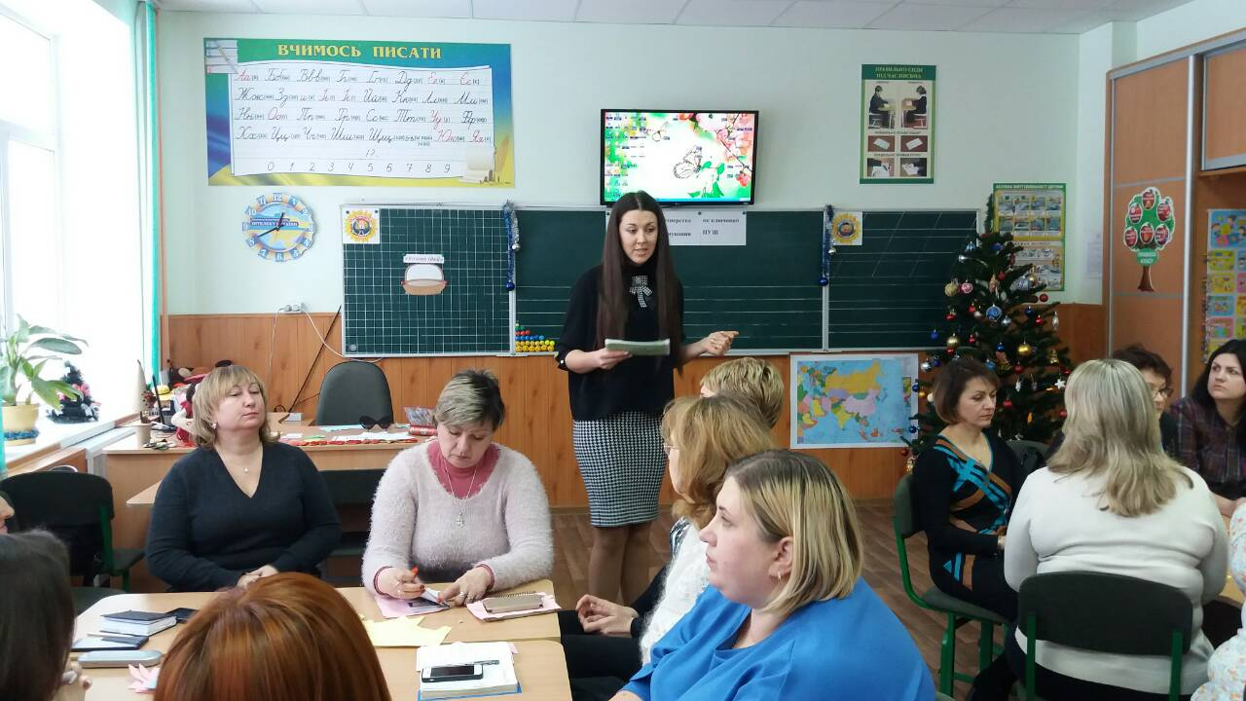
Діти у стосунках батьки-педагоги – одна зі сторін трикутника, їх не можна забрати та виокремити з цієї фігури. Не можна вважати дітей нездатними ухвалювати рішення.
І коли після цього дитина робить вибір, то повинна нести відповідальність за нього. Хто повинен навчити цього дитину? І родина, і школа.
Вона переконана, що ані батьки, ані педагоги не повинні нав’язувати дитині своїх правил і стилю життя.
Вони мають допомагати дитині шукати власну дорогу.
– Педагоги повинні пояснювати батькам, що школа – не камера схову для дітей, доки батьки на роботі.
Педагогіка партнерства і орієнтація на учнівство – складові концепції Нової української школи, спрямовані на те, щоб побудувати довіру між школою, дітьми, батьками та суспільством
Одна з її фундаментальних основ – педагогіка партнерства, її система освіти – найкраща у світі
Раз на тиждень педагог звітує про весь клас. Там написано: "За цей тиждень ми вивчили а, б, в. Наступного тижня будемо проходити г, ѓ, д".
Батьки, чиї діти мають певні труднощі, отримують індивідуальні повідомлення. Наприклад: "Вашій дитині сьогодні було складно класифікувати форми.
Ми будемо працювати так-то і спробуємо це виправити".
Коли труднощі подолано, вчитель напише: "Сьогодні все вийшло! І досягли ми цього ось у такий спосіб. Важлива річ – індивідуальний навчальний план. Його щороку складають вчителі та батьки разом щодо кожного учня й учениці.
У ньому вказано сильні та слабкі сторони дитини, її інтереси, описано ситуацію в родині; які були труднощі в освітньому процесі, і як їх подолали; сплановано, як досягати поставлених цілей.
– Коли дитина переходить до іншої школи – інший педагог бере цей журнал: і це не просто журнал з оцінками, а журнал із історією цієї дитини, – додає Дмитро.
І вчителеві не потрібно вивчати дитину з нуля – у нього вже є розуміння.
Коли створено систему сповіщення, коли вчитель постійно контактує з батьками, коли батьки бачать, як вирішуються проблеми їхньої дитини – їм ходити до школи сваритися ні до чого.
Місія нової української школи – допомогти розкрити та розвинути здібності, таланти і можливості кожної дитини на основі партнерства між учителем, учнем і батьками.

- Техніка «Кошик ідей»
Всі хочуть бачити дитину успішною та щасливою. В сучасній школі партнерство має бути на першому місці, це коли батьки дають любов і турботу, вчителі – знання і поважають учнів, а учні в свою чергу виховують в собі творчість, допитливість і відповідальність.
Отож, зараз пропоную вам скласти кошик ідей. Що повинні робити батьки, учителі та учні, аби дитина була успішною в навчанні. У вас є яблучка, на яких ви будете писати свої пропозиції. Кожна група по 6 ідей. На це завдання 6 хв.

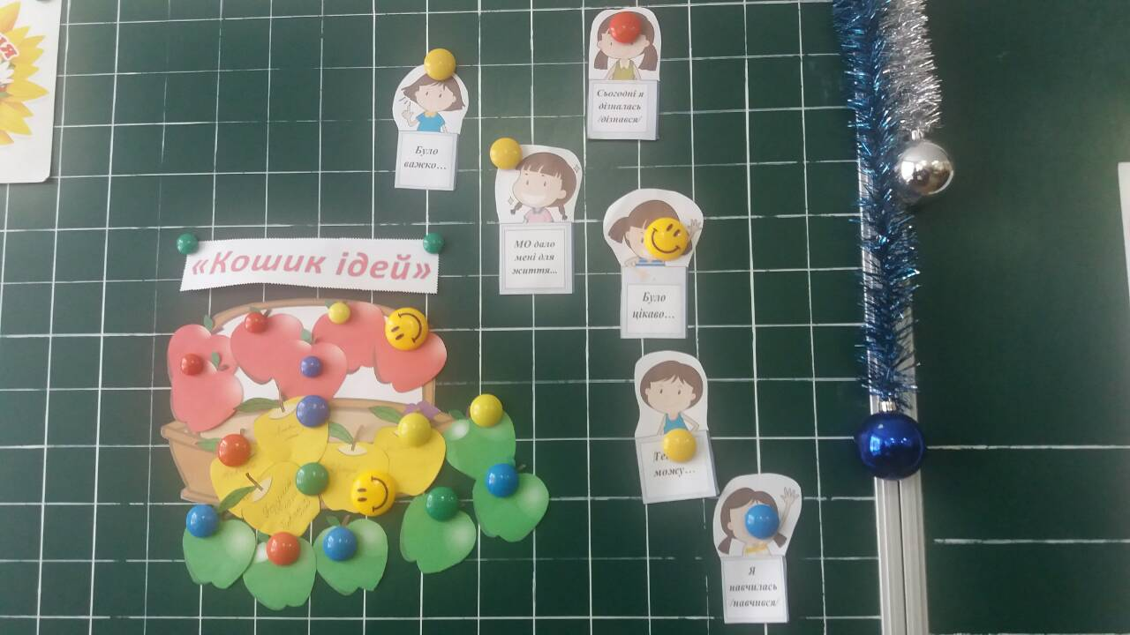

- Вправа «Друдлі»
Ми гарно інтелектуально попрацювали. Зараз пропоную вам трохи розслабитись і пограти в квест-гру «Друдлі», яка відкриє у вас найнестандартніші, найкреативніші здібності.
Винахідник друдлів Роджер Прайс, комедійний письменник.
Друдл – Droodle – це загадка-головоломка. Це малюнок, на підставі якого неможливо точно сказати, що це таке, але зате можна придумати безліч варіантів «що б це могло бути». Єдино правильної відповіді немає. Так, все це і ще багато чого завгодно. Ви можете побачити в цьому зображенні десятки різних ситуацій. І не обов’язково відповідь має бути реалістичною. Їй достатньо бути цікавою і схожою на те, що зображено на малюнку. Малюнки показуються по черзі.
Ця вправа на розвиток асоціативного мислення. Виконуючи таку вправу дитина буде успішною у навчання, зможе знаходити нестандартні рішення в будь-яких ситуаціях, матиме високі інтелектуальні здібності, краще запам’ятовуватиме вірші і тексти на основі асоціацій.

- Підведення підсумків. Рефлексія
І як підсумок наповнимо наш клас радісними успішними, креативними, творчими учнями. Кожна група отримала релакс –дітей. Продовжіть речення - Що було цікаво… Чого навчилися… Що було важко…

